6 ELABORAÇÃO DA PROPOSTA ORÇAMENTÁRIA

OBSERVAÇÃO

6.1 PROCESSO DE REVISÃO DAS AÇÕES ORÇAMENTÁRIAS PARA ELABORAÇÃO DO PROJETO DE LEI ORÇAMENTÁRIA DE 2019 - PLOA 2019
finais
insumos estratégicos

bens produtos finais
produtos intermediários

6.1.1 PLANO ORÇAMENTÁRIO - PO

6.1.2 DESPESAS DE TECNOLOGIA DA INFORMAÇÃO
Em razão do disposto no artigo 13 da LDO 2019, parágrafo único, para fins de atendimento do inciso XIII do Anexo I da referida lei é necessário detalhar, em nível de subelemento de despesa, os gastos previstos com tecnologia da informação e comunicação, inclusive, hardware, software e serviços. A relação das naturezas de despesas pertinentes a esse caso encontra-se na tabela 8.2.5.

6.2 DIRETRIZES PARA A ELABORAÇÃO DA PROPOSTA ORÇAMENTÁRIA

6.2.1 PLANO PLURIANUAL
O PPA é o instrumento de planejamento de médio prazo do Governo Federal, que estabelece, de forma regionalizada, as diretrizes, os objetivos e as metas da Administração Pública Federal para as despesas de capital e outras delas decorrentes e para as relativas aos programas de duração continuada.

6.2.2 LEI DE DIRETRIZES ORÇAMENTÁRIAS
- * * * * * * *
- * * * * *

Art. 3º As prioridades e metas da administração pública federal para o exercício de 2019, atendidas as despesas contidas no Anexo III e as de funcionamento dos órgãos e das entidades que integram os Orçamentos Fiscal e da Seguridade Social, correspondem às programações orçamentárias constantes do Anexo VII.

6.3 ETAPAS E PRODUTOS DO PROCESSO DE ELABORAÇÃO

6.4 FLUXO DO PROCESSO DE ELABORAÇÃO
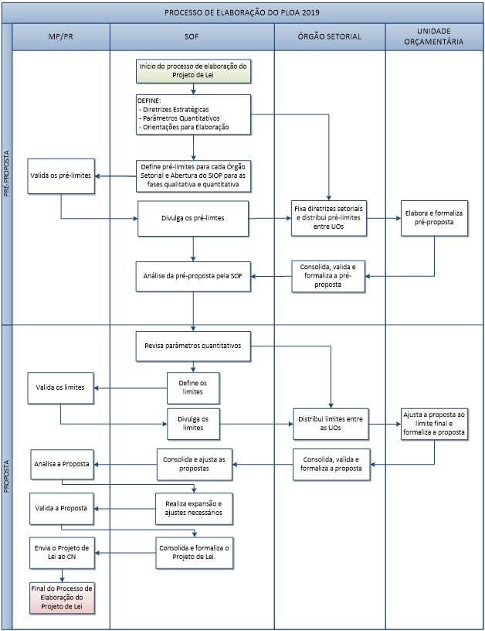6.3_.jpg

6.5 INSTRUÇÕES PARA O DETALHAMENTO DA PROPOSTA SETORIAL

6.5.1 DESCRIÇÃO DAS ATIVIDADES DO DETALHAMENTO DA PROPOSTA SETORIAL

-
-
-
www.siop.planejamento.gov.br.
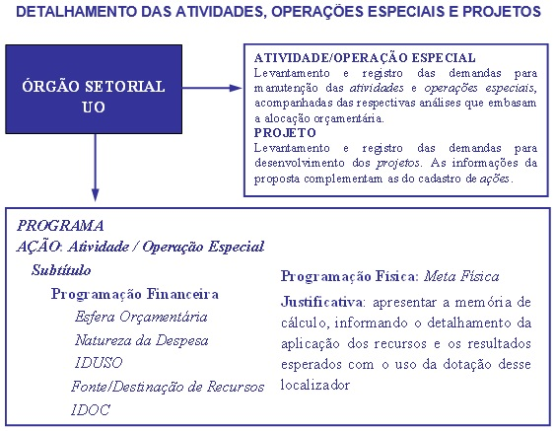6.5.jpg
6.5.1.1 Momentos do processo e tipos de detalhamento da proposta setorial
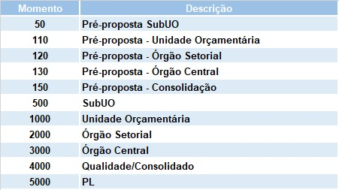6.6.jpg
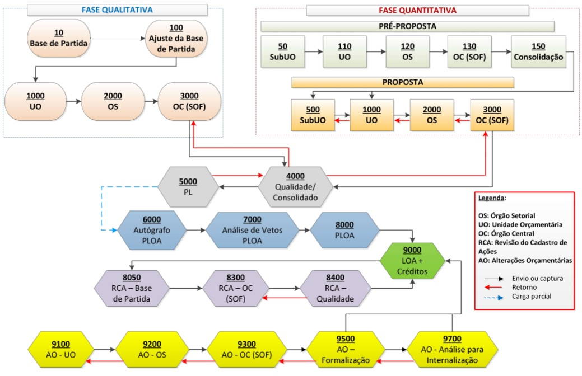6.6xx.jpg

6.6 OPERAÇÃO DE CRÉDITO EXTERNA
ação
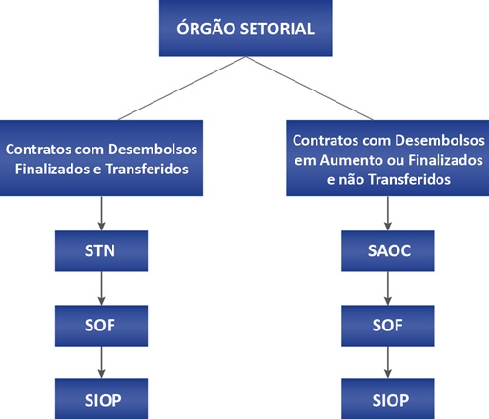6.8.jpg

6.7 LIMITES DO PODER EXECUTIVO DAS DESPESAS PRIMÁRIAS, CONFORME NOVO REGIME FISCAL
Diante disso, segundo o calendário oficial estabelecido pelo Instituto Brasileiro de Geografia e Estatística – IBGE, publicado no sítio eletrônico http://www.ibge.gov.br/home/estatistica/pesquisas/pesquisa_resultados.php?indicador=1&id_pesquisa=52, a data limite para a divulgação do IPCA relativo ao mês de junho/2018 é 06 de julho de 2018.

6.8 ELABORAÇÃO DA MENSAGEM PRESIDENCIAL
Art. 10. A Mensagem que encaminhar o Projeto de Lei Orçamentária de 2019 conterá:
I - resumo da política econômica do país, análise da conjuntura econômica e atualização das informações de que trata o § 4º do art. 4º da Lei de Responsabilidade Fiscal, com indicação do cenário macroeconômico para 2019, e suas implicações sobre a proposta orçamentária de 2019;
II - resumo das principais políticas setoriais do governo;
III - avaliação das necessidades de financiamento do Governo Central relativas aos Orçamentos Fiscal e da Seguridade Social, explicitando receitas e despesas e os resultados primário e nominal implícitos no Projeto de Lei Orçamentária de 2019, na Lei Orçamentária de 2018 e em sua reprogramação, e aqueles realizados em 2017, de modo a evidenciar:
a) a metodologia de cálculo de todos os itens computados na avaliação das necessidades de financiamento; e
b) os parâmetros utilizados, informando, separadamente, as variáveis macroeconômicas de que trata o Anexo de Metas Fiscais referido no inciso II do § 2º do art. 4º da Lei de Responsabilidade Fiscal, verificadas em 2017 e suas projeções para 2018 e 2019;
IV - indicação do órgão que apurará os resultados primário e nominal, para fins de avaliação do cumprimento das metas;
V - demonstrativo sintético dos principais agregados da receita e da despesa;
VI - demonstrativo sintético, por empresa, do Programa de Dispêndios Globais, informando as fontes de financiamento, com o detalhamento mínimo igual ao estabelecido no § 3º do art. 44, bem como a previsão da sua respectiva aplicação, e o resultado primário dessas empresas com a metodologia de apuração do resultado; e
VII - demonstrativo da compatibilidade dos valores máximos da programação constante do Projeto de Lei Orçamentária de 2019 com os limites individualizados de despesas primárias calculados na forma do § 1º do art. 107 do Ato das Disposições Constitucionais Transitórias - ADCT.

